SHAPE \* MERGEFORMAT

学 院： 专 业： 学 号： 姓 名：

装 订 线
广东工业大学考试试卷 ( A )
课程名称: 线性代数 试卷满分 100 分
考试时间: 2018 年 1月12 日 (第19 周 星期 五 )
考试形式： 闭卷 (开闭卷)
题 号 | 一 | 二 | 三 | 四 | 五 | 六 | 七 | 八 | 九 | 十 | 总分
评卷得分
评卷签名
复核得分
复核签名
- 选择题：（每小题4分，共20分）
1、设A为三阶矩阵，且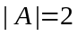，则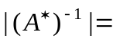（ ）
A． B．1 C．2 D．4
2、设A是4×5矩阵，秩(A)=3，则（ ）
A．A中的4阶子式都不为0 B．A中存在不为0的4阶子式
C．A中的3阶子式都不为0 D．A中存在不为0的3阶子式
3、设3元线性方程组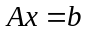，A的秩为2，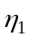,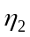,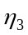为方程组的解，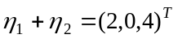，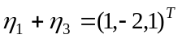，则对任意常数k，方程组的通解为（ ）
A．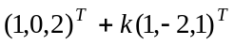 B．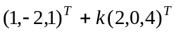
C．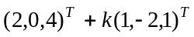 D．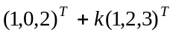
4、设3阶矩阵A与B相似，且已知A的特征值为2,2,3，则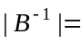（ ）
A．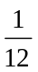 B． C．7 D．12
5、对非齐次线性方程组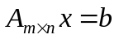，设秩（）=r，则（ ）
A．r=m时，方程组有解 B．r=n时，方程组有唯一解
C．m=n时，方程组有唯一解 D．r<n时，方程组有无穷多解
二、填空题：（每小题4分, 共20分）
1．设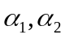是非齐次线性方程组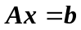的解，且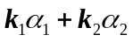也是的解，则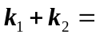 。
2．设为阶方阵，且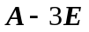不可逆，则必有一特征值为 。
3．设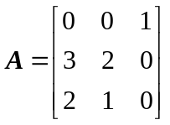，则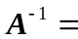 。

4. 已知阶矩阵的特征值为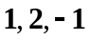，则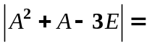 。
5. 设向量组线性相关，则 。
三、【10分】计算行列式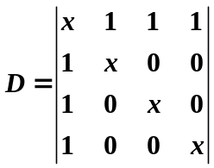
四、【10分】已知矩阵A=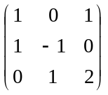，B=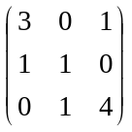，
（1）求A的逆矩阵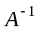；（2）解矩阵方程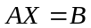．
五、【10分】设向量组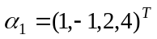，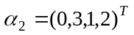，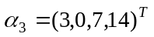，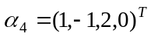，求向量组的秩和一个极大线性无关组，并将其余向量用该极大线性无关组线性表示．
六、【10分】当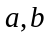为何值时，方程组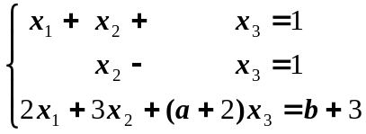无解、有唯一的解、无穷多解。有无穷多解时，求出其通解.
七、【10分】设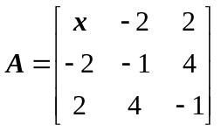的特征值为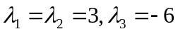。
（1）求的值； （2）求正交矩阵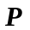和对角矩阵，使得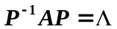.
八、【10分】证明：若向量组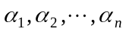线性无关，而，
则向量组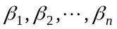线性无关的充要条件是为奇数．

